Φύλλο εργασίας – Τα παγκόσμια περιβαλλοντικά προβλήματα και η σχέση τους με τους 17 στόχους
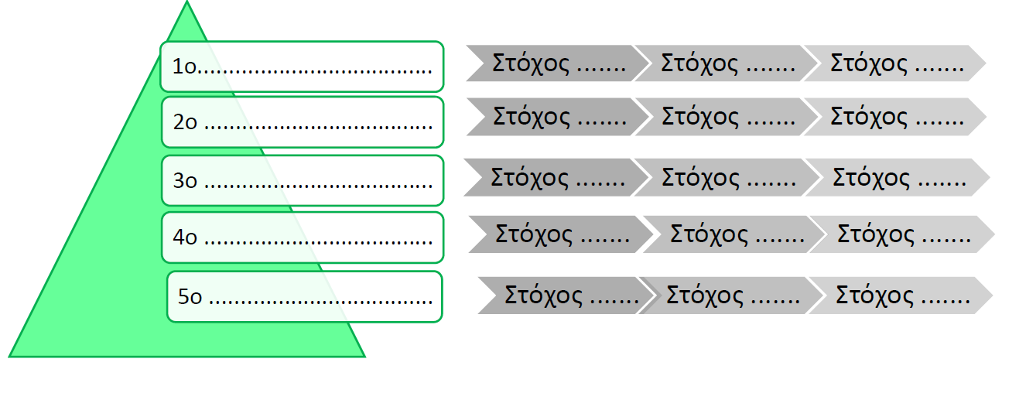
Μετά από αναζήτηση και μελέτη των μεγαλύτερων περιβαλλοντικών προβλημάτων, επιλέξτε 5 από τα προβλήματα, αυτά που θεωρείτε εσείς πιο σημαντικά, και να συνδέσετε το κάθε ένα από αυτά με 3 από τους 17 στόχους της βιώσιμης ανάπτυξης. Αυτοί οι 3 στόχοι θα πρέπει, κατά τη γνώμη σας, να ικανοποιηθούν, προκειμένου να επιλυθεί το περιβαλλοντικό πρόβλημα. (Η ιεράρχηση από το 1ο έως το 5^{ο}, που θα κάνετε, θα έχει σχέση με τον βαθμό επίδρασης του προβλήματος στον άνθρωπο και τον αριθμό των ανθρώπων που επηρεάζουν).
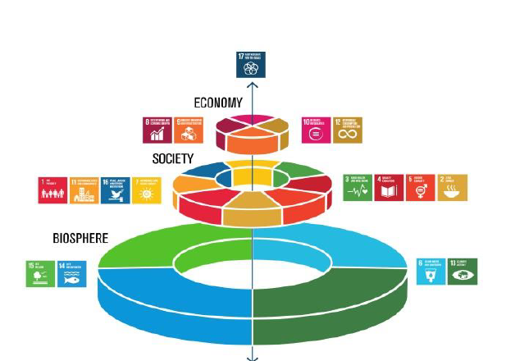
Παρατήρηση: Παρόλο που οι 17 στόχοι χωρίζονται σε περιβαλλοντικούς (6, 13, 14, 15), κοινωνικούς (1, 2, 3, 4, 5, 7, 11, 16) και οικονομικούς (8, 9, 10, 12), αυτοί είναι αλληλένδετοι και αλληλοεξαρτόμενοι, δηλαδή η επίτευξη ενός κοινωνικού στόχου, μήπως προϋποθέτει την επίτευξη και ενός περιβαλλοντικού στόχου; Για παράδειγμα, η επίτευξη του περιβαλλοντικού στόχου 6 «καθαρό νερό και αποχέτευση», δε νομίζετε ότι συμβάλλει στην επίτευξη του κοινωνικού στόχου 3 «καλή υγεία και ευημερία»;

